Politicas de grupo
Las políticas de grupo permiten establecer de forma centralizada múltiples aspectos de la configuración que reciben los usuarios cuando se conectan a una máquina del dominio. Estos aspectos incluyen, entre otros, configuraciones del registro, políticas de seguridad, instalación automática de software, ejecución de scripts, redirección de carpetas locales a recursos de red, etc.
En cada sistema Windows, forme parte o no de un dominio, existe una política local que el administrador puede editar según su criterio para ajustar el comportamiento de dicho equipo (consola gpedit.msc). Lógicamente, cuando hay muchos equipos que administrar, resultaría incómodo tener que establecer este comportamiento uno por uno. Por este motivo, las políticas de grupo se han integrado dentro de la administración del Directorio Activo como una herramienta de configuración centralizada en dominios Windows Server.
Las Directivas de Seguridad Local se administran desde una consola de gestión única (secpol.msc) que permite establecer, entre otras cosas:
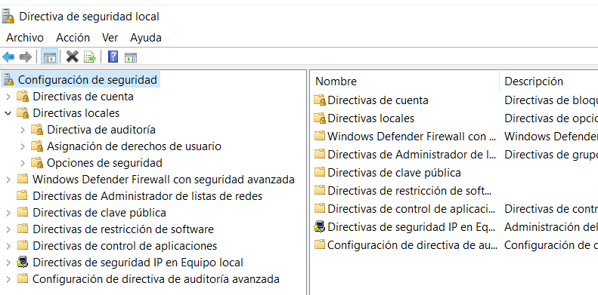

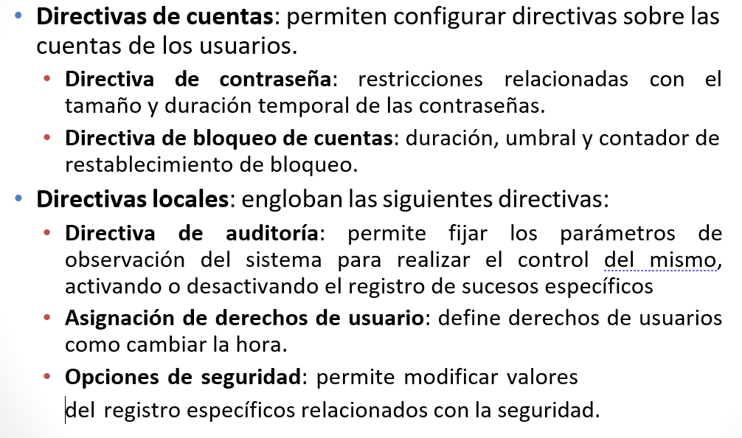

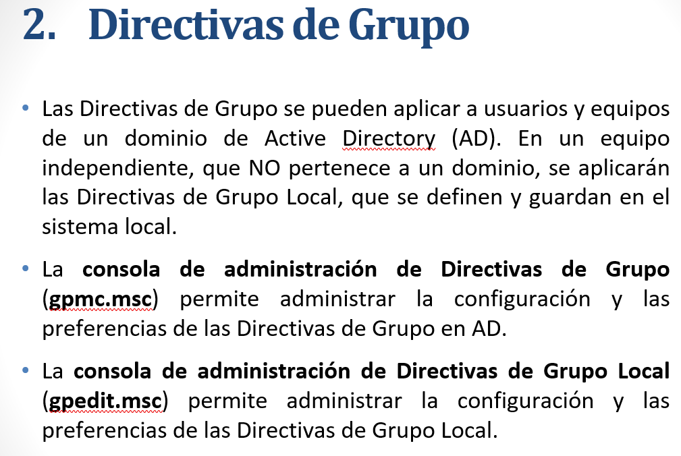

En concreto, las políticas se especifican mediante objetos de directorio denominados Objetos de Política de Grupo (Group Policy Objects o simplemente GPO). Un GPO es un objeto que incluye como atributos cada una de las políticas (también denominadas directivas) que puede establecerse en Windows Server para equipos y usuarios.
Los GPO se crean y posteriormente se vinculan a distintos contenedores del Directorio Activo (sitios, dominios y unidades organizativas), de forma que los usuarios y equipos que se ubican dentro de estos contenedores reciben los parámetros de configuración establecidos en dichos GPO. De esta forma, y utilizando sólo el Directorio Activo, cada equipo y cada usuario del dominio puede recibir una configuración apropiada según el tipo de tarea que debe desempeñar.
Dentro de cada GPO, las políticas se organizan jerárquicamente en un árbol que permite una distribución lógica de las mismas. En este árbol de políticas existen dos nodos principales, justo por debajo del nodo raíz, que separan las configuraciones para equipos y para usuarios:
- La configuración del equipo agrupa todos aquellos parámetros de configuración que pueden establecerse a nivel de equipo.
- La configuración de usuario agrupa los parámetros de configuración que pueden establecerse a nivel de usuario. Cuando un GPO afecta a un usuario, todas aquellas políticas de usuario del GPO que el administrador haya configurado se aplicarán cuando dicho usuario inicie una sesión local (en cualquier equipo del dominio).
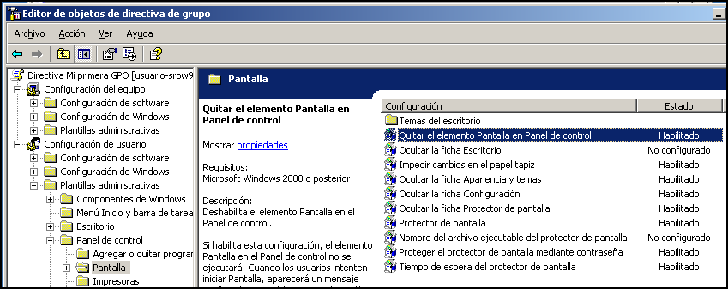

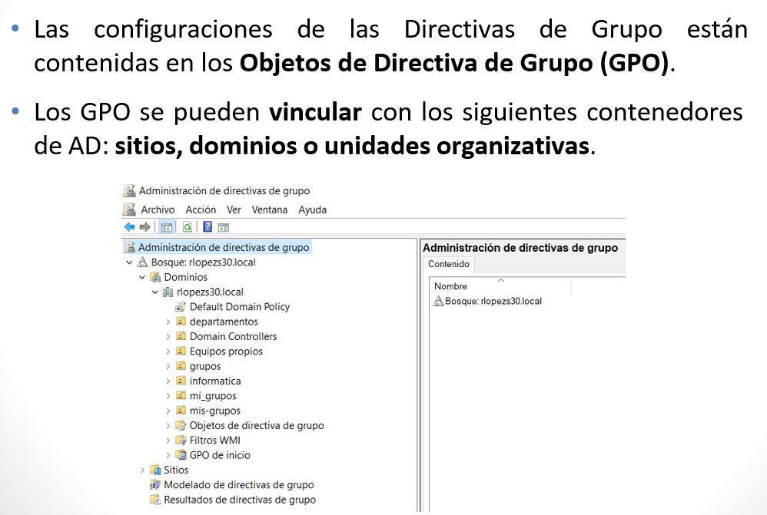
Nos vamos a Herramientas y en Administración de Directivas de grupo.
Aquí vemos como desde un bosque (valle.local) y distintos dominios, si expandimos nos vamos a encontrar con un conjunto de reglas que se van a aplicar bien a los equipos o a los usuarios de dominio.
Vamos a ir viendo como en Objetos de Directivas de grupo de nuestro dominio, nos encontramos con 2 politicas:
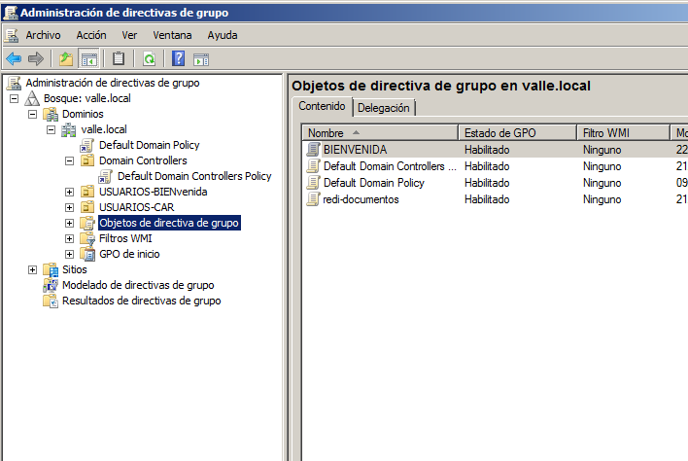

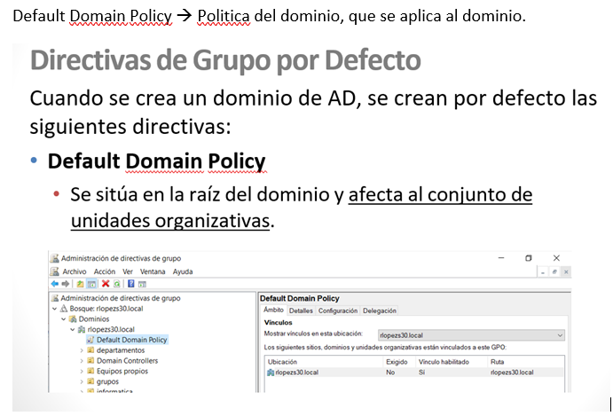
Default Domain Controllers Policy → Politica de los controladores de dominio, que se aplica a los controladores de dominio. Solo se aplica a la Unidad organizativa domain controles, al resto no se aplica. Por lo tanto, solo aplica a los equipos que son controladores de dominio.
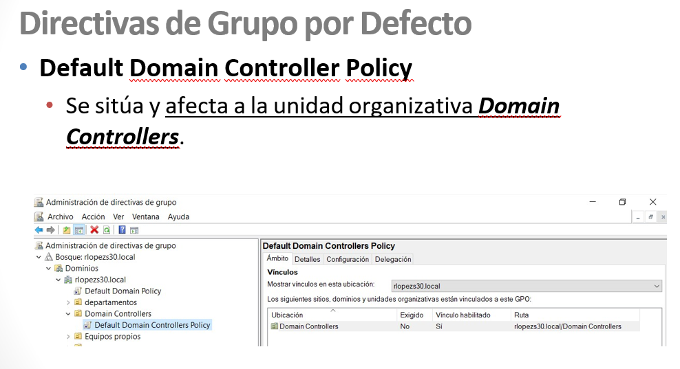

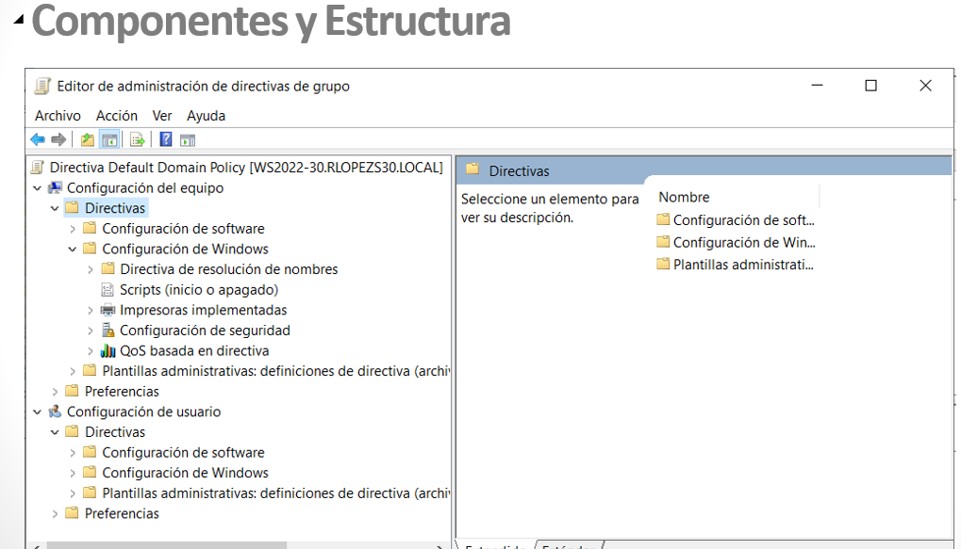
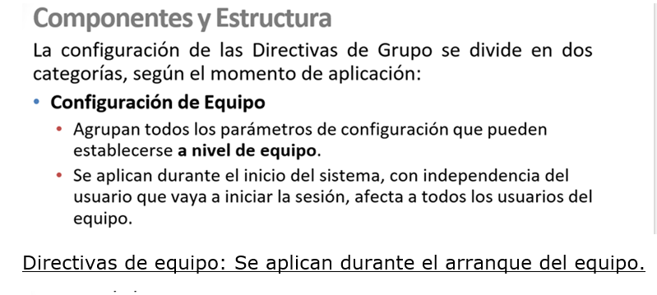
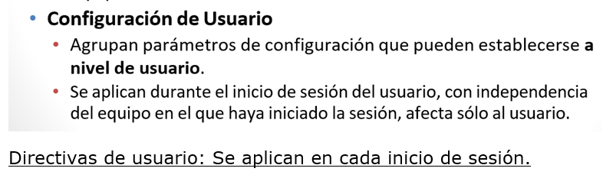

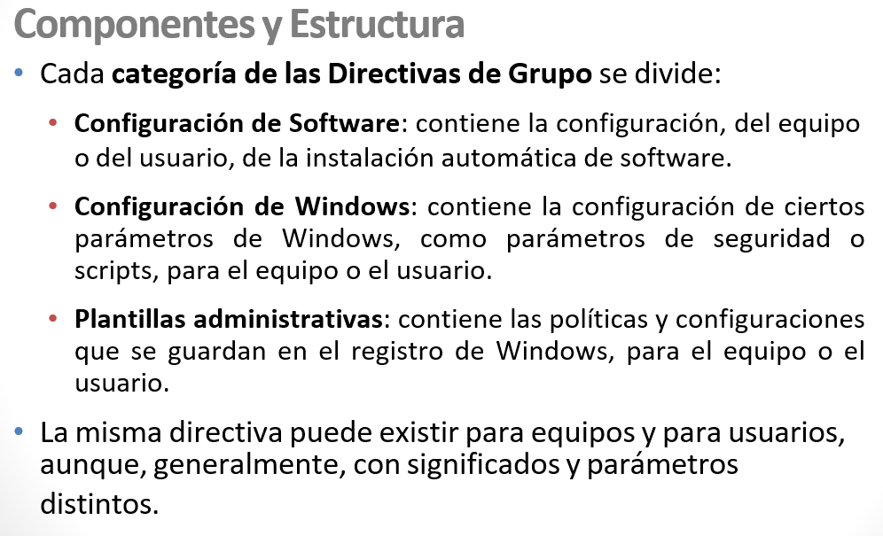

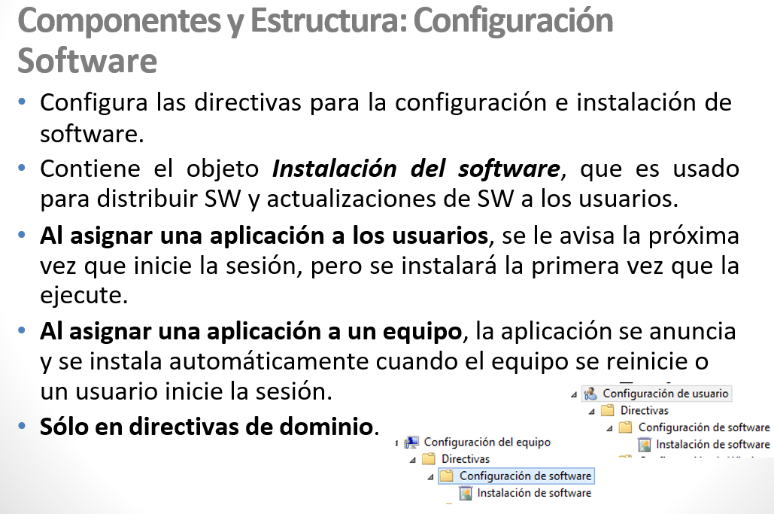
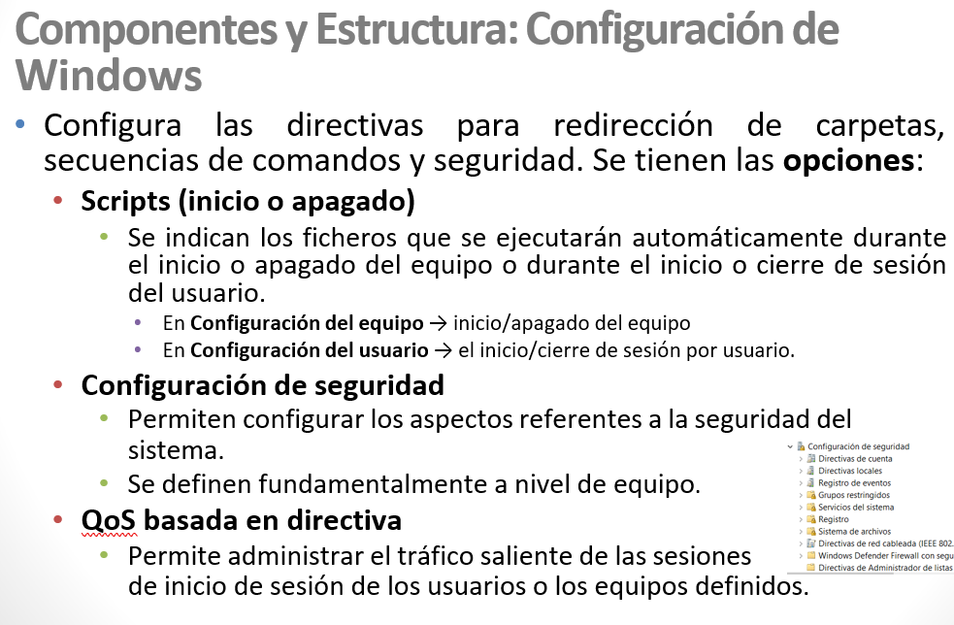
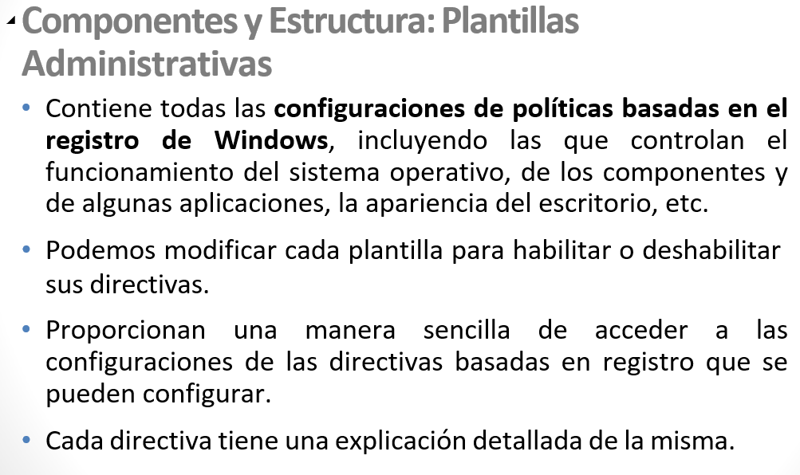
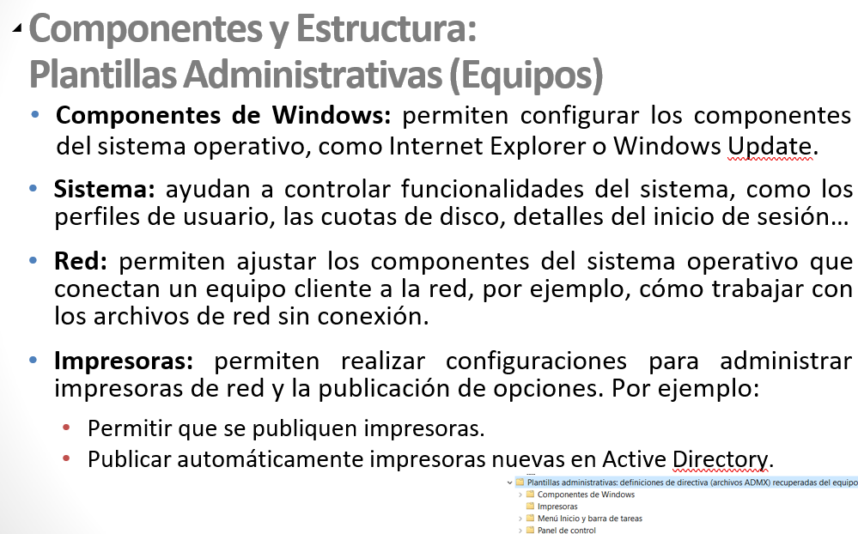
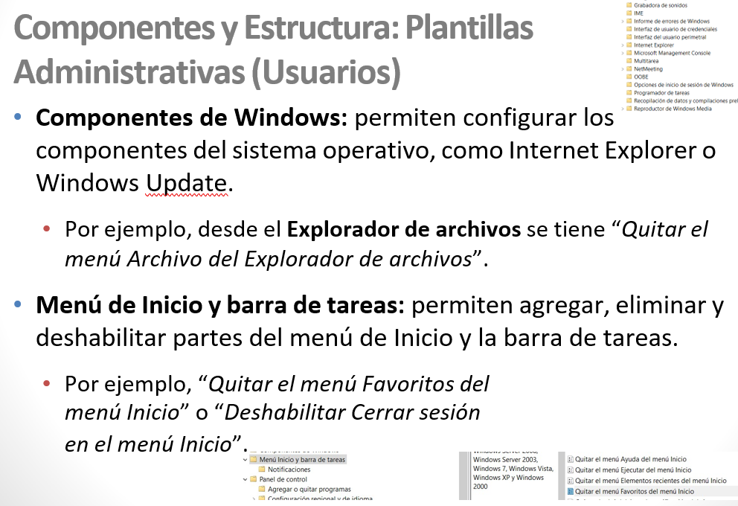
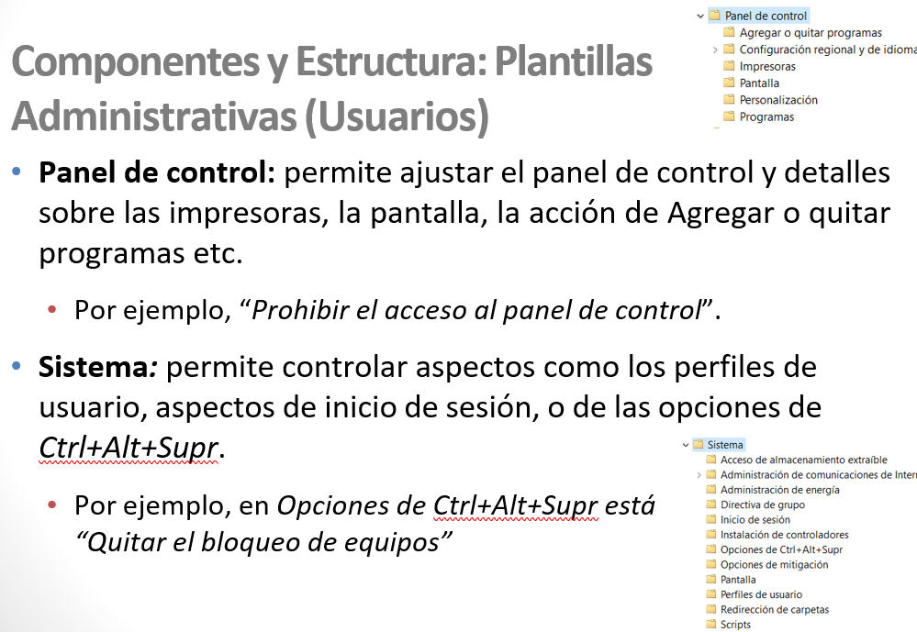
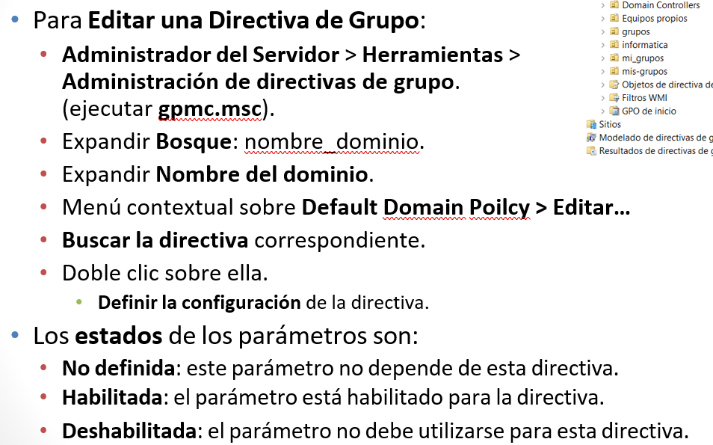
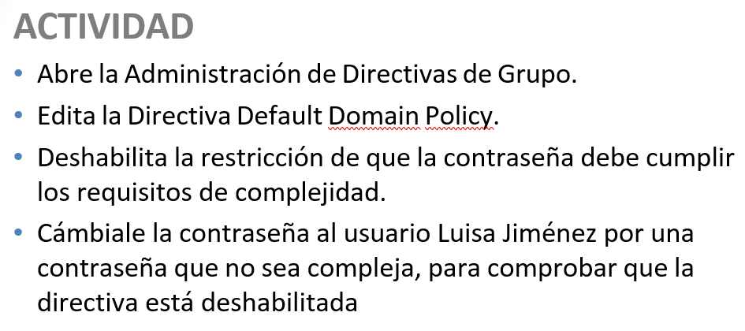
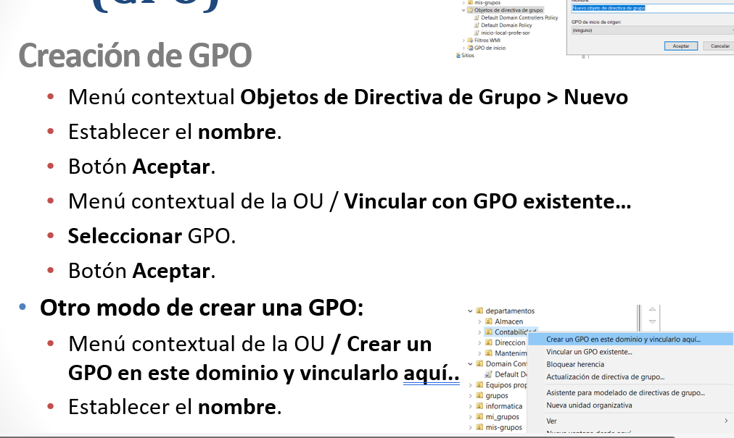
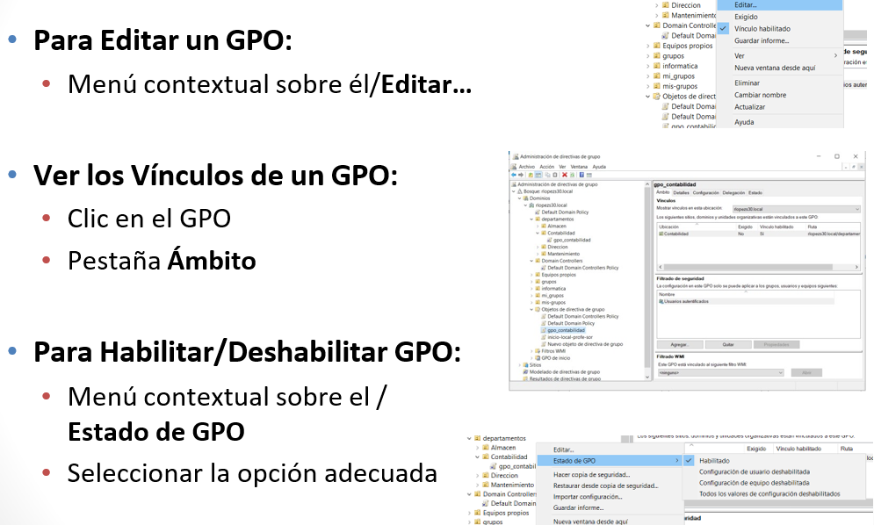

Creamos la GPO, y después vincularemos la GPO a Unidades Organizativas.
¿Cómo podemos ver los valores que se han tocado en una política de grupo ó GPO?.
Pues nos vamos a configuración y podemos darle a mostrar todos los valores que se han especificado en esta GPO.
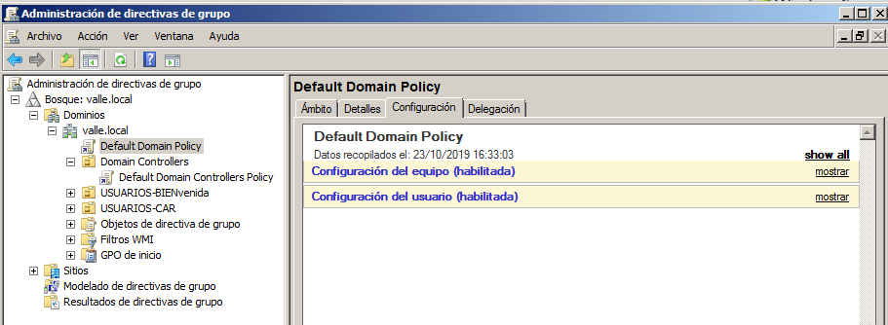
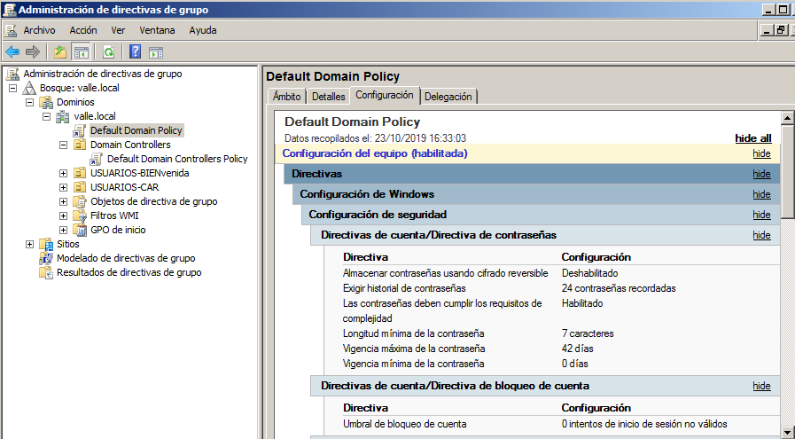
La política que se aplica a un dominio la heredan todas las U.O de ese dominio, y por tanto aplicaran a todas las U.O. mediante la herencia estas configuraciones, con lo cual a la hora de tocar en Dafault Domain Policy, tenemos que ser conscientes que se va a aplicar a todos los equipos del dominio, si estamos tocando un valor que aplica a los objetos equipos o a todos los usuarios del dominio si estamos tocando los valores referentes a usuarios.
En el ejemplo anterior si nos vamos a Directivas de cuenta/directivas de contraseñas, podemos ver los valores establecidos o que se han modificado.
1). Almacenar contraseña usando cifrado reversible→ Deshabilitado, esto quiere decir que no se almacenan las contraseñas usando cifrado reversible.
2). Exigir historial de contraseñas→ 24 contraseñas recordadas. Aunque la contraseña es del usuario, pero se aplica a la máquina, pues desde la máquina que queramos cambiar la contraseña nos va a recordar 24 contraseñas.
3). La contraseña debe cumplir requisitos de complejidad→ habilitado (nuestras contraseñas tienen que tener mayúsculas,minúsculas, números y caracteres especiales)
4). Longitud mínima de la contraseña→ 7 caracteres
5). Vigencia máxima de la contraseña→ 42 días.
Por efecto en Default Domain Policy hay unas políticas establecidas y habilitadas por el dominio que podemos cambiar, teniendo en cuenta que este cambio aplica a todo el dominio.

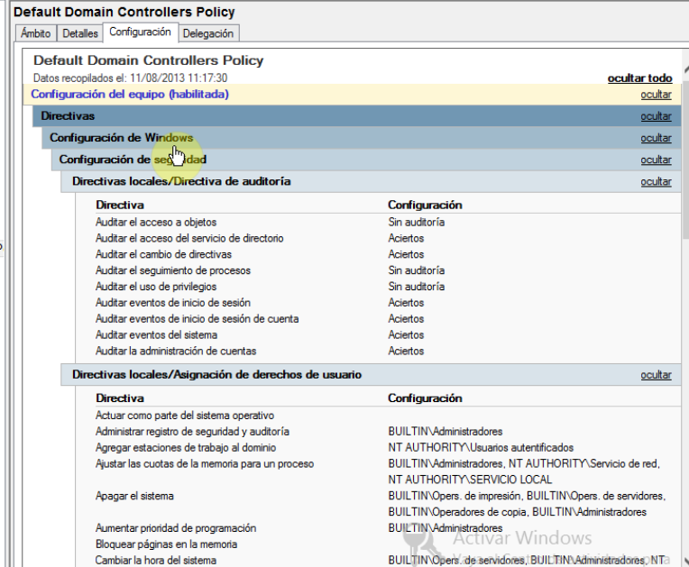

Estas políticas se aplica a Domain Controles en la que tenemos los controladores de dominio y equipos, los valores que pongan se aplica a todos los controladores de dominio.
Vamos a cambiar un valor del Default Domain Policy.
Arrancamos un equipo un PC que este unido al dominio y nos validamos con un usuario que tengamos creado. Iniciamos sesión.
Intentar cambiar la contraseña, por alguna contraseña utilizada anteriormente→ nos avisa que no podemos por el historial de contraseña.
Si intentamos cambiar la contraseña, por otra distinta no nos deja tampoco porque las directivas de contraseña esta la vigencia mínima de la contraseña 1 día. → Entonces si intentamos cambiarla antes de que pase un día no nos deja.
Vamos a ver la política del dominio.
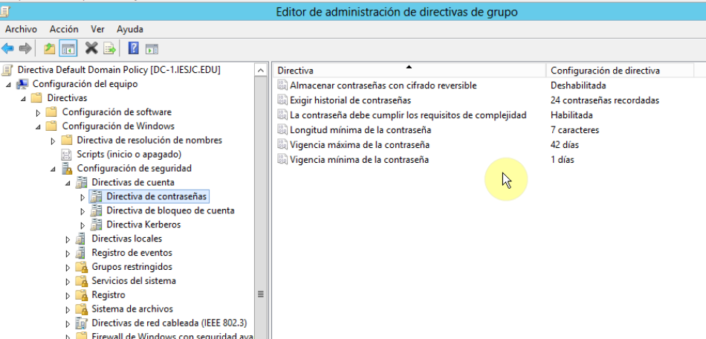

Pero ahora si modificamos la GPO.
Nos vamos a Administración de directivas de grupo y hay nos vamos a Default Domain Policy,→ Editar.
Ahora nos vamos a:
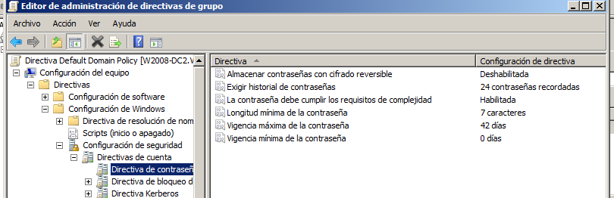
Nos vamos a modificar vigencia mínima de la contraseña que esta en 1 dia lo modificamos a 0 aceptamos, o podemos no definir la directiva de vigencia minima de la contraseña y vigencia máxima de la contraseña.
Hemos tocado una directiva guardamos y si después decimos mostrar todo, tenemos que ver los cambios.
Estas políticas se aplican cuando el equipo se inicia en el caso de las políticas de equipos o cuando el usuario inicia sesión en el caso de las políticas de usuario, pero posteriormente se van reaplicando automáticamente de forma periódica. Por defecto, la reevaluación se produce en cada usuario y cada equipo cada 90 minutos (con un retraso aleatorio de hasta 30 minutos) y en el caso de los servidores de dominio cada 5 minutos. El administrador puede forzar la aplicación inmediata de un GPO en el equipo ejecutando la orden gpupdate desde el símbolo de sistema.
Tenemos que reiniciar el equipo para que se cargen las nuevas GPOS, o que pase un cierto tiempo predefinido para que vuelva a comprobar sus GPOS y se las aplique de nuevo o bien podemos forzar a que actualice las GPOS.
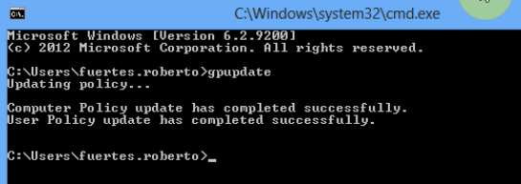
Asi forzamos a actualizar las GPOS.
Ahora en el cliente (PC) ya podríamos hacer el cambio de contraseña que antes no nos funcionaba.

